各位朋友，我连续两天登录QQ都需要输入密码了，QQ应该遭到了重点盯防。
我们的聊天内容，由于涉及个人隐私，大家都删了吧。
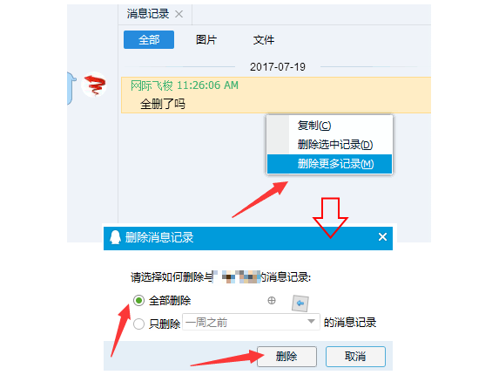

警察能找到我，是通过这个客服QQ，查到IP，然后从联通宽带公司拿到详细的用户资料，其中包含住址，然后他们就将我一举拿下。
上门的是三个便衣，一个拿着执法记录仪，一个生瓜蛋子，一个头儿，估计是派出所副所长级别的。
他们敲开我的门以后，头儿亮出了警察证，问完姓名确认身份后，他们就闯进来。
再问我是不是QQ上的反动软件网际飞梭的作者，我说是。他们表示要检查我的电脑。我迅速锁定电脑后与他们争执了很久。
一度我曾质疑他们的身份，他再次亮出了警察证，我说这也有可能造假，我想起我高中同学ZS（曾用名ZYM），我说ZS你认识吗？他公安局的。他马上拨通了ZS电话，在他说明完情况后，我要过电话来，说，喂哥们，老同学我出事了，可不是因为嫖娼要找你捞人，是这样的……啥？配合调查？遵纪守法？你个狗杂种给老子打什么鸡巴官腔，老子就开发个破……老子也不指望你做点啥，就是让你丫知道有这么个事儿。然后挂了电话。
此后与警察的对话中，警察客气了很多。
没发生什么暴力冲突，他们倒是被我开导了很久，我说让大家活得明白一点有什么不好吗。
头儿还是非要看我电脑，我说我电脑里有毛片，他只好说只要你没有扩散就属无罪。
后来我解锁电脑让他操作我电脑桌面，他胡乱弄了很久也不得要领。
中途他离开接了个电话，回来就语气强硬、指向明确地要求我软件下架，我同意了，并在他们摄像头的记录下完成了下架操作。
然后他们就走了，头儿说就当什么都没发生过。嗯。是吗？

最后的最后，我请朋友们一定要相信，腾讯、宽带公司等，与“有关部门”的合作绝绝对对是无条件的。

